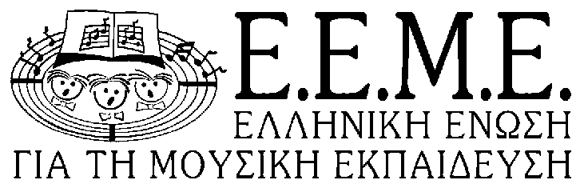
Επίσημος εκπρόσωπος της Διεθνούς Ένωσης για την Μουσική Εκπαίδευση (ISME) στην Ελλάδα
Δελφών 127, 54248, Θεσσαλονίκη, Τηλ./Fax: 2310 858658, 6939560404
E-mail: info@eeme.gr Website: www.eeme.gr, www.isme.org

ΔΕΛΤΙΟ ΤΥΠΟΥ- ΚΑΛΕΣΜΑ
Εορταστική Προσυνεδριακή Βασιλόπιτα της Ε.Ε.Μ.Ε.

Σάββατο 21 Ιανουαρίου, 21.30΄
Η Ελληνική Ένωση για τη Μουσική Εκπαίδευση (Ε.Ε.Μ.Ε.), καλεί τα μέλη και τους φίλους της να παρευρεθούν στην Εορταστική Προσυνεδριακή κοπή Βασιλόπιτας που διοργανώνει το Σάββατο 21 Ιανουαρίου.
Η ανοιχτή εκδήλωση θα πραγματοποιηθεί στο φιλόξενο Στούντιο του Κρουστόφωνου (Παπαδιαμάντη 6, πρώτη άνω παράλληλος της Β. Όλγας στο ύψος της Γραβιάς) με γενική προσέλευση στις 21.30΄, ενώ μια ώρα νωρίτερα θα προηγηθεί συνάντηση των επικεφαλής των ομάδων της οργανωτικής επιτροπής του επερχόμενου συνεδρίου.

Η βραδιά είναι αφιερωμένη σε πολλά γιορταστικά γεγονότα. Γιορτάζουμε:
- τα 15 χρόνια από την ίδρυσή της Ε.Ε.Μ.Ε.
- τη φιλοξενία του 30^{ου} Παγκόσμιου Συνεδρίου της ISME (της Διεθνούς Ένωσης για τη Μουσική Εκπαίδευση), που θα γίνει στην πόλη μας τη Θεσσαλονίκη, από τις 15 έως τις 20 Ιουλίου 2012,
- τη χρονιά που η πόλη της Θεσσαλονίκης γιορτάζει και αυτή τα 100 χρόνια από την απελευθέρωσή της.

Το θέμα του συνεδρίου «Music Paedeia: From Ancient Greek Philosophers towards Global Music Communities» (Μουσική Παιδεία: Από τους Αρχαίους Έλληνες Φιλοσόφους μέχρι τις Παγκόσμιες Μουσικές Κοινότητες), έχει ήδη αναδειχθεί σε ισχυρό πόλο έλξης πολλών σημαντικών επιστημόνων και καλλιτεχνών της μουσικής εκπαίδευσης. μαζί μας και μουσικά σύνολα από διάφορες περιοχές του κόσμου, σε μια μεγάλη μουσική πανδαισία, που θα λάβει μέρος εκείνες τις ημέρες του Ιούλιου στη Θεσσαλονίκη.

Το Δ.Σ. της Ε.Ε.Μ.Ε. περιμένει τα μέλη και τους φίλους της Ένωσης, που ζουν στη Θεσσαλονίκη και σε κοντινές περιοχές, να έρθουν στην εκδήλωση για να ενημερωθούν από κοντά για την πορεία των ομάδων της οργανωτικής επιτροπής, ώστε να συνδράμουν στην επιτυχή διοργάνωση 30^{ου} Παγκόσμιου Συνεδρίου της ISME, αλλά και για να ανταλλάξουν ευχές και να τραγουδήσουν παρέα με φίλους καλλιτέχνες της Ε.Ε.Μ.Ε.
Το καλλιτεχνικό μέρος της βραδιάς θα ανοίξουν τα νεότερα μέλη ή φίλοι εθελοντές και θα συνεχίσουν όσοι επιθυμούν. Μεταξύ αυτών οι: Νίκος Κουθούρης, Γιάννης Βακαλούδης, Ναυσικά Θεοδωρίδου και Ακριβή Ερκέκογλου, Δέσποινα Καλανταρίδου και Νικολέτα Μουχτάρογλου…

Για περισσότερες πληροφορίες:
1. Σχετικά με την Ε.Ε.Μ.Ε., σας παραπέμπουμε στα site’s: www.eeme.gr, www.isme.org.
2. Επισυνάπτουμε ΔΕΛΤΙΟ ΤΥΠΟΥ ΤΟΥ ΣΥΝΕΔΡΙΟΥ ΤΗΣ ISME
3. Σας καλούμε να παρακολουθήσετε την Πέμπτη 19 Ιανουαρίου, 21.00-22.00, συνέντευξη μελών του ΔΣ της Ε.Ε.Μ.Ε. και του Κρουστόφωνου, στο διαδικτυακό ραδιόφωνο «www.starwalkers.gr/gr» και στην εκπομπή «Ένας κόσμος ζωντανός» με την Βαλεντίνα Πεγκλίδου.

O υπεύθυνος τύπου: Νίκος Θεοδωρίδης, τηλ. 6944-134525
Η γραμματέας Μαρία Κουρκουρίκα: 6939560404
ΜΕ ΤΗΝ ΠΑΡΑΚΛΗΣΗ ΝΑ ΚΟΙΝΟΠΟΙΗΘΕΙ

